Бюджет для граждан

к решению «Совета Чернавского муниципального образования № от декабря 2021 года «О бюджете Чернавского муниципального образования на 2022 год и на плановый период 2023-2024 годов»

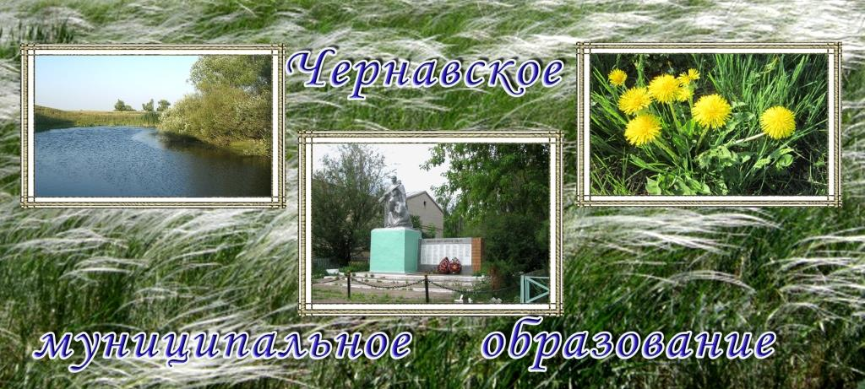

Уважаемые жители Чернавского муниципального образования.
Одной из главных задач бюджетной политики является обеспечение прозрачности и открытости бюджетного процесса. Для привлечения большого количества граждан к участию в обсуждении вопросов формирования бюджета района и его исполнения разработан «Бюджет для граждан».
«Бюджет для граждан» предназначен прежде всего для жителей, не обладающих специальными знаниями в сфере бюджетного законодательства. Информация «Бюджет для граждан» в доступной форме знакомит граждан с основными характеристиками бюджета Чернавского муниципального образования.
Бюджетный процесс - ежегодное формирование и исполнение бюджета
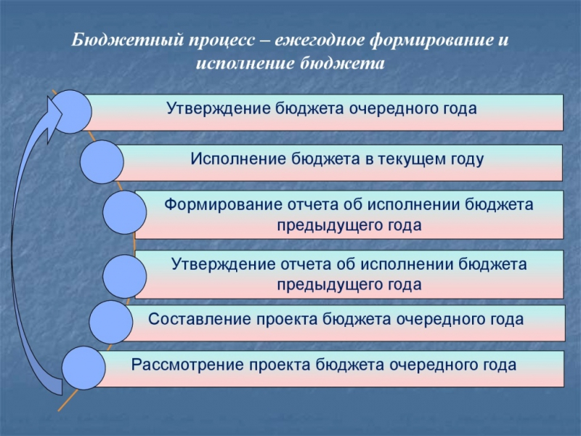
Что такое бюджет?
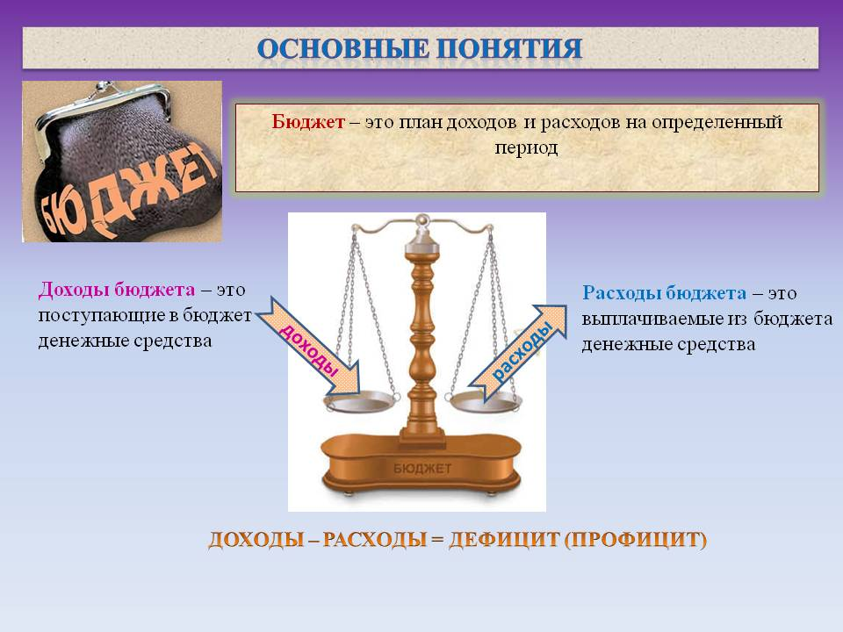

Бюджет Чернавского муниципального образования
тыс. руб.
Показатели | Отчет  2020 год | Оценка 2021 год | План
 |  |  | 2022 год | 2023год | 2024год
Доходы, в том числе | 2230,2 | 3086,1 | 20253,2 | 2650,2 | 2697,0
Налоговые, неналоговые доходы | 1856,6 | 2290,6 | 2472,0 | 2511,5 | 2553,6
Безвозмездные поступления | 373,6 | 795,5 | 17781,2 | 138,7 | 143,4
Расходы, в том числе | 2741,0 | 3615,9 | 20253,2 | 2650,2 | 2697,0
Условно утвержденные |  |  |  | 66,1 | 132,3
Общегосударственные вопросы | 1805,8 | 1975,2 | 1377,9 | 1414,0 | 1450,2
Национальная оборона | 90,9 | 93,7 | 96,0 | 99,1 | 102,4
Национальная безопасность |  | 15,0 | 10,0 | 5,0 | 5,0
Национальная экономика | 74,6 | 65,0 | 2721,0 | 640,0 | 640,0
Жилищно-коммунальное хозяйство | 530,0 | 1182,0 | 15791,3 | 165,0 | 175,0
Другие расходы | 239,7 | 285,0 | 257,0 | 261,0 | 192,1
Баланс (доходы-расходы)  Дефицит или профицит | 510,8 | -529,8 | 0,0 | 0,0 | 0,0

Зачем нужны бюджеты?
Для выполнения своих задач муниципальному образованию необходим бюджет, который формируется за счет сбора налогов и безвозмездных поступлений направляемых на финансирование бюджетных расходов.
Основныехарактеристикибюджета
Доходы бюджета
Налоговые доходы | Неналоговые доходы | Безвозмездные поступления
- налог на доходы физических лиц,  - единый сельскохозяйственный налог,  - налог на имущество физических лиц,  - земельный налог | - доходы от использования муниципального имущества,  - доходы от продажи материальных и нематериальных активов,  - штрафы за нарушение законодательства;  - прочие неналоговые доходы | - дотации;  - субсидии;  - субвенции;  - иные межбюджетные трансферты

Межбюджетные трансферты - основной вид безвозмездных перечислений

Виды межбюджетных  трансфертов | Определение | Аналогия в семейном  бюджете
Дотации (от лат.«Dotatio» –дар, пожертвование) | Предоставляются без определения конкретной цели их использования | Вы даете своему ребенку «карманные деньги»
Субвенции (от лат.Subveire»– приходить на помощь) | Предоставляются на финансирование«переданных» другим публично-правовым образованиям полномочий | Вы даете своему ребенку деньги и посылаете его в магазин купить продукты(по списку)
Субсидии (от лат.«Subsidium» - поддержка) | Предоставляются на условиях долевого софинансирования расходов других бюджетов | Вы «добавляете» денег для того, чтобы ваш ребенок купил себе новый телефон(а остальные он накопит сам)

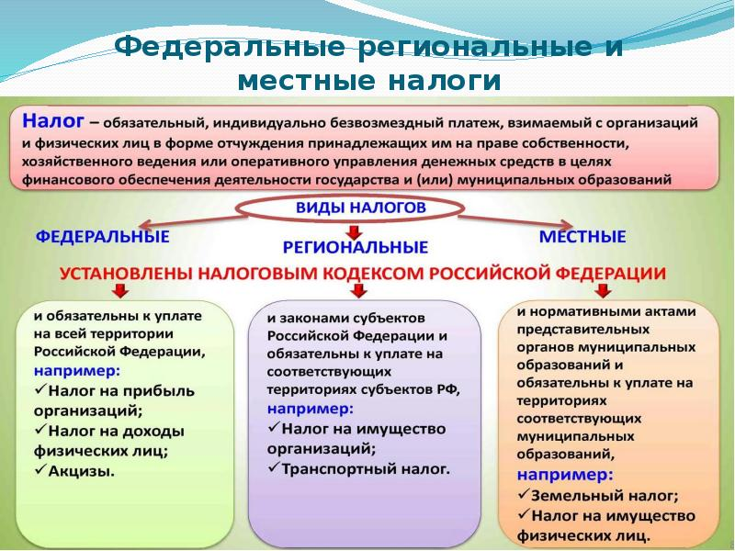

Налоги, зачисляемые в бюджет муниципального образования в 2022 году.
Налог на доходы физических лиц | Налог на имущество физических лиц | Земельный налог
3 % 100 % 100 %

Местный бюджет
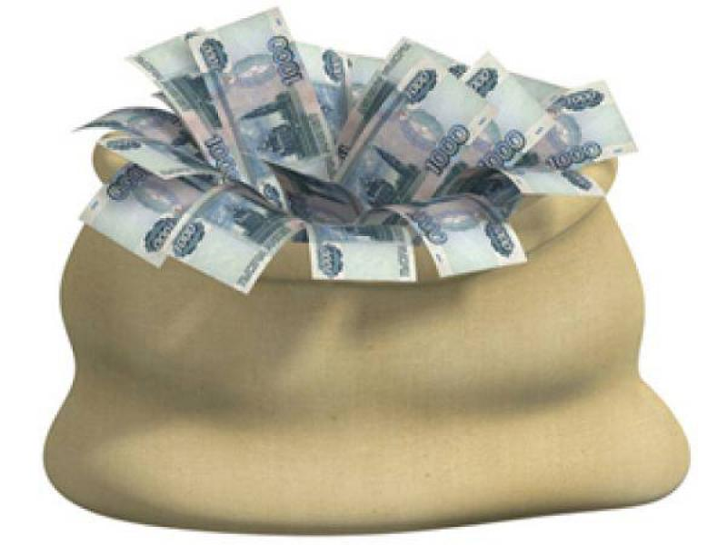

Структура доходов бюджета Чернавского муниципального образования
тыс.руб.
Показатели | Отчет  2020 год | Оценка 2021 год | План
 |  |  | 2022год | 2023год | 2024год
Налоговые доходы всего: | 1856,6 | 2290,6 | 2472,0 | 2511,5 | 2553,6
в том числе
налог на доходы физ.лиц | 231,8 | 180,0 | 237,0 | 239,4 | 241,8
акцизы на нефтепродукты |  |  | 635,6 | 635,6 | 635,6
единый сельскохозяйственный налог | 461,4 | 956,6 | 530,2 | 567,3 | 607,0
налог на имущество физ.лиц | 40,0 | 50,0 | 53,2 | 53,2 | 53,2
земельный налог | 1109,6 | 1100,0 | 1016,0 | 1016,0 | 1016,0
госпошлина | 13,8 | 4,0
Неналоговые доходы всего:
в том числе
штрафы, санкции и возмещение ущерба
Безвозмездные поступления всего: | 373,6 | 795,5 | 17781,2 | 138,7 | 143,4
в том числе
дотации | 42,7 | 37,6 | 38,5 | 39,6 | 41,0
субсидии | 190,0 |  | 17646,7
субвенции | 90,9 | 93,7 | 96,0 | 99,1 | 102,4
иные межбюджетные трансферты |  | 64,2
Безвозмездные поступления от негосударственных организаций | 35,0 | 600,0
Прочие безвозмездные поступления | 15,0
Итого доходов: | 2230,2 | 3086,1 | 20253,2 | 2650,2 | 2697,0

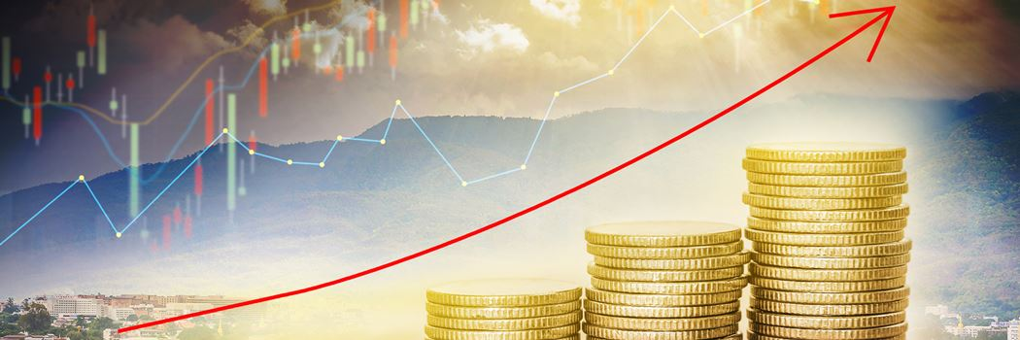

Доходы бюджета Чернавского муниципального образования
в расчете на 1 жителя
( численность населения Чернавского муниципального образования
на 01.01.2021г. 692 человек)
руб.
Наименование доходов | Отчет  2020 год | Оценка 2021 год | План
 |  |  | 2022 год | 2023 год | 2024 год
Доходы всего, в том числе: | 3223,0 | 4460,0 | 29267,0 | 3829,0 | 3897,0
налоговые и неналоговые доходы | 2683,0 | 3310,0 | 3572,0 | 3629,0 | 3690,0
безвозмездные поступления | 540,0 | 1150,0 | 25695,0 | 200,0 | 207,0

Доходная база бюджета по налоговым и неналоговым доходам сформирована на основании имеющегося доходного потенциала, с учётом показателей прогноза социально-экономического развития Чернавского муниципального образования на 2022 год и плановый период 2023 и 2024 годов.
Основными бюджетообразующими доходами бюджета муниципального образования являются земельный налог, акцизы на нефтепродукты и единый сельскохозяйственный налог.
РАСХОДЫ.
Расходы бюджета – выплачиваемые из бюджета денежные средства.
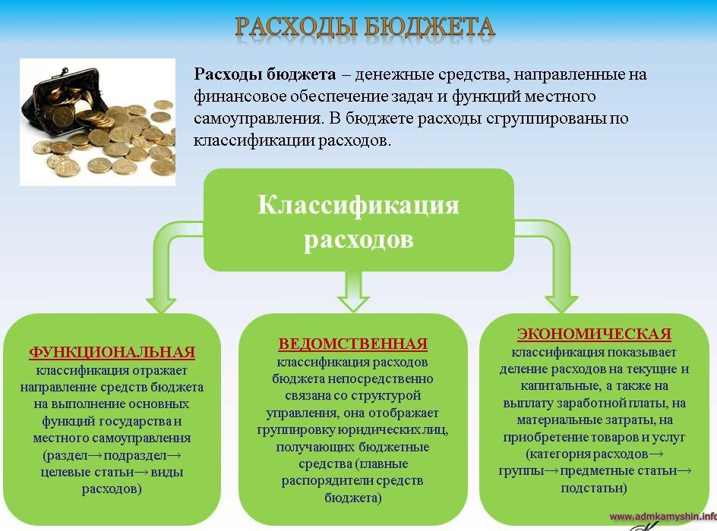
Расходы по основным функциям муниципального образования.
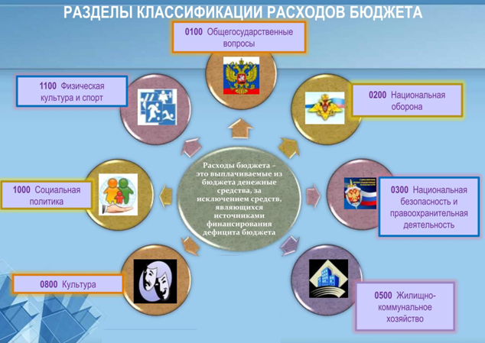
Структура расходов бюджета Чернавского муниципального образования по разделам в 2020-2024 годах.
%
Раздел | Наименование | Отчет  2020 год | Оценка 2021 год | План
 |  |  |  | 2022 г | 2023 г | 2024 г
1 | Всего | 100 | 100 | 100 | 100 | 100
01 | Общегосударственные вопросы | 65,9 | 54,6 | 6,8 | 54,7 | 56,5
02 | Национальная оборона | 3,3 | 2,6 | 0,5 | 3,8 | 4,0
03 | Национальная безопасность и правоохранительная деятельность |  | 0,4 |  | 0,2 | 0,2
04 | Национальная экономика | 2,7 | 1,8 | 13,4 | 24,7 | 24,9
05 | Жилищно-коммунальное хозяйство | 19,4 | 32,7 | 78,0 | 6,4 | 6,8
08 | Культура, кинематография | 1,3 | 0,4 |  | 0,3 | 0,3
10 | Социальная политика | 7,4 | 7,5 | 1,3 | 9,9 | 7,3
%
Расходы бюджета Чернавского муниципального образования по основным разделам на душу населения
руб.
Раздел | Показатель | Отчет  2020 год | Оценка 2021 год | План
 |  |  |  | 2022г | 2023г | 2024г
01 | Содержание работников органов местного самоуправления | 2529,14 | 2854,33 | 1991,18 | 2043,35 | 2095,66
05 | Жилищно-коммунальное хозяйство | 742,30 | 1708,09 | 22819,79 | 238,44 | 252,89
08 | Культура, кинематография | 48,98 | 23,12 | 8,67 | 8,67 | 8,67
10 | Социальная политика |  | 388,83 | 362,72 | 368,49 | 268,93
 | Итого расходы местного бюджета | 3839,00 | 5225,29 | 29267,63 | 3734,25 | 3706,21

руб.

Расходы бюджета Чернавского муниципального образования запланированы на 2022 год в сумме 20253,2 тыс. рублей, на 2023 год в сумме 2584,1 тыс. рублей, на 2024 год сумме 2564,7 тыс. руб. Общий объем и структура расходов представлена в следующей форме:
тыс.руб.
Расходы |  | Отчет  2020 год | Оценка 2021 год | План
 |  |  |  | 2022 г | 2023г | 2024г
Общегосударственные  вопросы |  | 1805,8 | 1975,2 | 1377,9 | 1414,0 | 1450,2
Национальная оборона |  | 90,9 | 93,7 | 96,0 | 99,1 | 102,4
Национальная безопасность и правоохранительная деятельность |  |  | 15,0 | 10,0 | 5,0 | 5,0
Национальная экономика |  | 74,6 | 65,0 | 2721,0 | 640,0 | 640,0
Жилищно-коммунальное хозяйство |  | 530,0 | 1182,0 | 15791,3 | 165,0 | 175,0
Культура, кинематография |  | 35,0 | 16,0 | 6,0 | 6,0 | 6,0
Социальная политика |  | 204,7 | 269,0 | 251,0 | 255,0 | 186,1
ИТОГО расходов: |  | 2741,0 | 3615,9 | 20253,2 | 2584,1 | 2564,7

Бюджетные ассигнования бюджета Чернавского муниципального
образования по муниципальным программам
тыс. руб.
Наименование | План
 | 2022 год | 2023 год | 2024 год
Муниципальная программа «Развитие Чернавского муниципального образования Ивантеевского муниципального района Саратовской области» | 2948,2 | 811,6 | 821,6
Подпрограмма «Развитие автомобильных дорог общего пользования местного значения в границах населенных пунктов Чернавского муниципального образования» | 2711,6 | 635,6 | 635,6
Подпрограмма «Благоустройство» | 220,6 | 165,0 | 175,0
Подпрограмма "Обеспечение первичных мер пожарной безопасности» | 10,0 | 5,0 | 5,0
Подпрограмма "Обеспечение культурного досуга жителей муниципального образования» | 6,0 | 6,0 | 6,0
Муниципальная программа «Чистая вода Чернавского муниципального образования Ивантеевского муниципального района» | 15570,7

Планируемый объем муниципального долга

Вид долгового обязательства | На 01.01.2022г. |  | На 01.01.2023г. |  | На 01.01.2024г.
 | Сумма, тыс. рублей | Удельный вес, в% | Сумма, тыс. рублей | Удельный вес, в% | Сумма, тыс. рублей | Удельный вес, в%
Бюджетные кредиты из районного бюджета | - | - | - | - | - | -
Кредиты от кредитных организаций | - | - | - | - | - | -
Всего: | - | - | - | - | - | -

Муниципальный долг в Чернавском муниципальном образовании по состоянию на 01.01.2022г. – отсутствует.
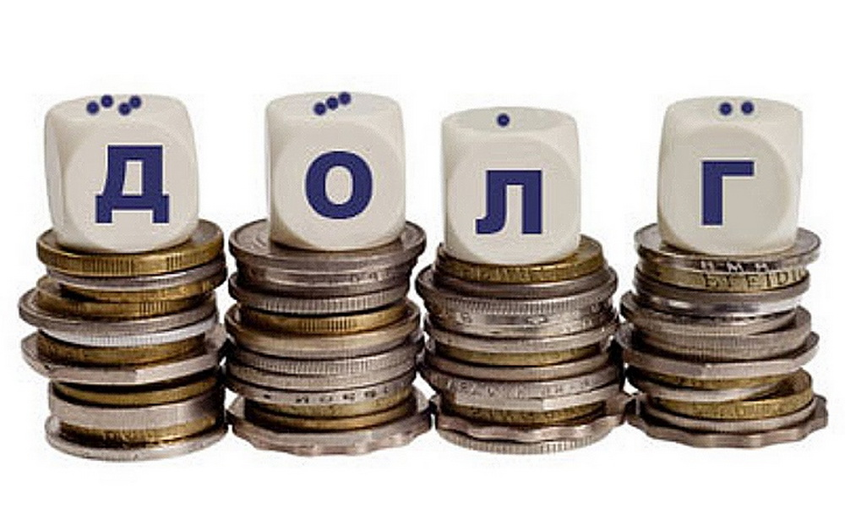

Контактная информация:
Адрес: 413320, Саратовская область, Ивантеевский район с. Чернава.
График работы с 8-00 до 16-12, перерыв с 12-00 до 13-00.
Телефоны (8 84579 5-41-18)
Тел.5-41-18
Глава Чернавского муниципального образования Романова О. А.
Электронная почта:adm.cher.mo@yandex.ru

